*Féléves Beadandó*

*Szenzormodalitások*

Mérnökinformatikus, Msc

*Készítette:*

Liszkai Keve Áron

T0BQQL

*2018.05.09.*

Tartalom

Bevezetés 3

Hasznos infók 3

Kivitelezés 4

Szenzorok 4

Hang érzékelő szenzor 4

Mozgás érzékelő szenzor 4

RF adó/vevő 4

Beágyazott eszközök 5

Arduino UNO 5

Arduino NANO 5

Szerver – Raspberry Pi 3 6

Rendszerterv 7

Webes felület 8

# Bevezetés

Féléves feladatomnak egy, az összes kijelölt témakört felölelő feladatot választottam. Célhardverek segítségével gyűjtök adatot, amit vezeték nélküli kapcsolaton továbbítok egy alállomásnak, ami vezetékes kapcsolaton továbbítja az adatot a szerver felé. Természetesen a begyűjtött adatokat meg lehet tekinteni egy internetes felületen, a megfelelő autentikáció után.

Maga az adat pedig alvás megfigyelés. Két fajta adatot szeretnék rögzíteni: hangokat, illetve mozgást.

## Hasznos infók

A teljes projekt elérhető githubon keresztül: <https://github.com/keveliszkai/szenzormodalitasok-projekt>

A végeredmény megtekinthető az alábbi linken: <http://szenzormodalitasok.ddns.net/>

# Kivitelezés

## Szenzorok

A feladat kivitelezésére két szenzort alkalmaztam.

### Hang érzékelő szenzor

A hang érzékelésére az ebay-ről rendeltem egy hang érzékelő detektort. Sajnos olyam eszközt választottam, aminek nincs típus száma, így csak képet közlök róla.

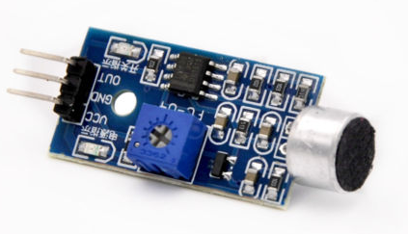

### Mozgás érzékelő szenzor

A másik mennyiség, ami rögzítésre került, a mozgás érzékelő szenzor. Ehhez szintén egy ebay-ről rendelt modult használtam, mégpedig a HC-SR501 Infravörös érzékelőt.

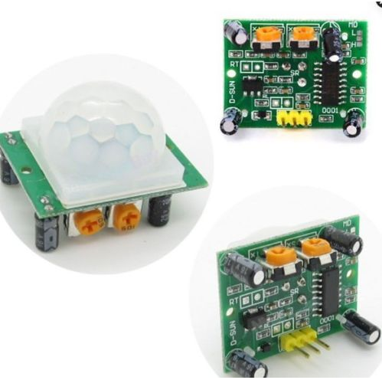

### RF adó/vevő

A végpontról a szenzoradatokat egy 433MHz-es RF csatornán keresztül küldtem át. Ehhez az alábbi kitet használtam (szintén ebay):

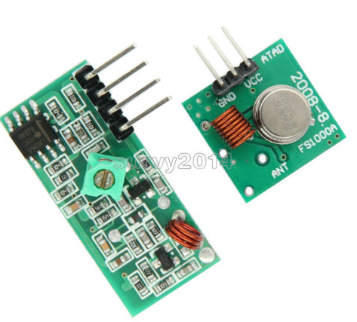

## Beágyazott eszközök

A feladathoz két kisseb, és egy nagyobb beágyazott eszközt használtam.

### Arduino UNO

A végponton elhelyezett eszköz, ami közvetlenül kommunikál a két szenzorral, illetve bizonyos időközönként elküldi az adatot a vevő egység felé.

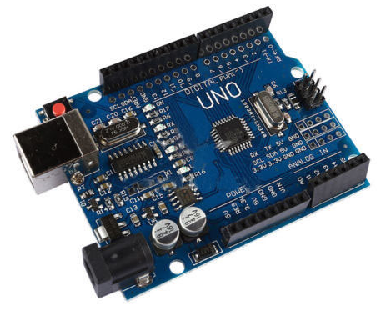

### Arduino NANO

Az RF vevővel egy Arduino NANO tartotta a kapcsolatot. Ez a készülék az adatokat folyamatosan figyelte, és amint kapott egy adatot, időbélyegezte azt, és soros porton keresztül azonnal továbbította azt a szervernek.

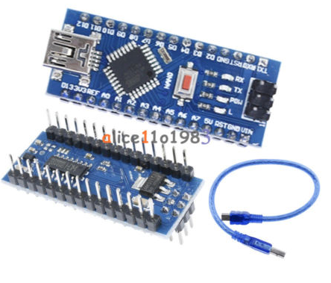

### Szerver – Raspberry Pi 3

A szerver egy komolyabb erőforrást igénylő dolog, így ehhez egy Raspberry Pi 3-mat használtam.

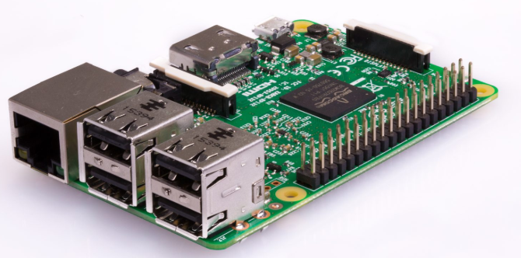

## Rendszerterv

A rendszer, amit kiviteleztem az alábbi módon épül fel:

**RF adó**

**PIR szenzor**

Végpont

**Arduino UNO**

**Microphone**

3-5 méter

**Rpi3 - Server**

**Arduino NANO**

**RF vevő**

Szerver

## Webes felület

A végeredmény

